п/п | Зображення | Назва | Габаритні розміри, мм (В-Ш-Д) | Кількість | Ціна, грн | Сума, грн
 | 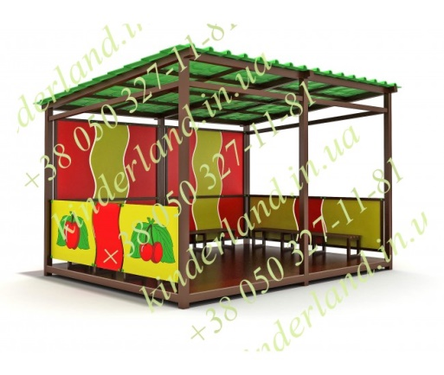 | Альтанка «Фруктовий сад» | 2,75/3,0/,4,0 | 1 | 115 000,00 | 115 000,00
 | 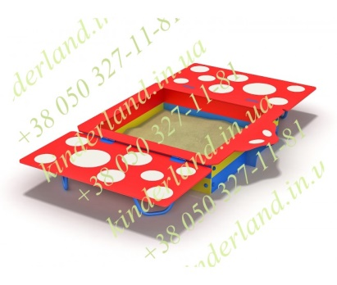 | Пісочниця «Божа коровка» | 0,5/1,45/1,25 | 1 | 9 100,00 | 9 100,00
 | 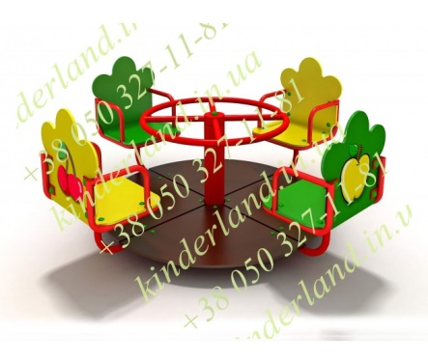 | Карусель  «Фруктовий сад 1.03» | 0,6/1,6/1,6 | 1 | 14 900,00 | 14 900,00
 | 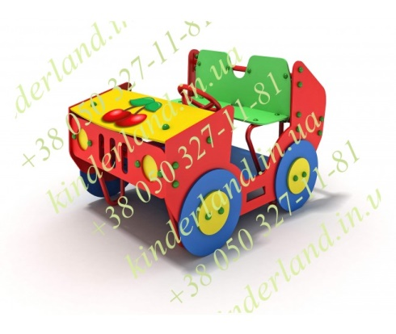 | Машинка «Фруктовий сад» | 0,84/0,9/1,22 | 1 | 18 500,00 | 18 500,00
 | 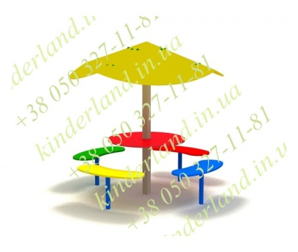 | Дитячий столик з грибочком | 1,6/1,8/1,8 | 1 | 9 800,00 | 9 800,00
 | 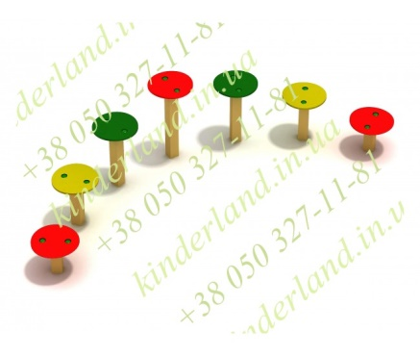 | Крокохід «Грибочки-2» | 0,5/0,785/2,28 | 1 | 3 200,00 | 3 200,00
Сума, грн: |  |  |  |  |  | 170 500,00
Доставка: м. Київ |  |  |  |  |  | 2 500,00
Демонтаж, монтаж (30 %): м. Київ |  |  |  |  |  | 51 150,00
Разом: |  |  |  |  |  | 224 150,00
Відсоток обов’язкового резерву + 20% |  |  |  |  |  | 44 830,00
Всього: |  |  |  |  |  | 268 980,00

